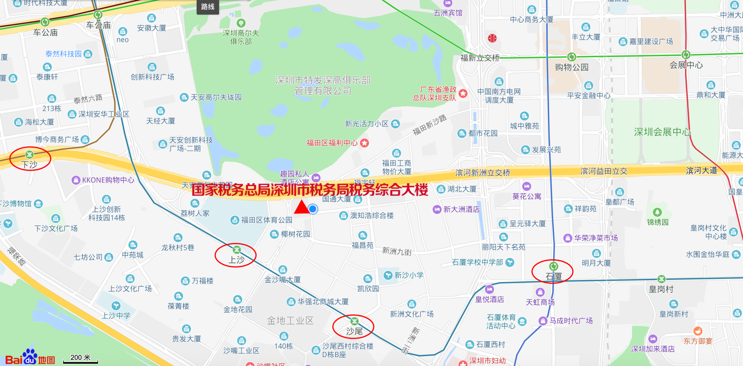
附件4：
面试地点：国家税务总局深圳市税务局税务综合大楼
（广东省深圳市福田区沙嘴路38号）

1.附近公交车站:
（1）沙嘴路口（公交站） 181米
途径公交车： 26路;b689路;m559路
（2）福田体育公园（公交站）199米
途径公交车： 26路;34路;64路;229路;236路;337路;369路;m105路;m106路;m182路;m194路;
m417路;m463路;m520路;m559路;高快巴士884路
（3）新洲中学（公交站）256米
途径公交车： b689路

2. 附近地铁站：
面试考点附近地铁站分布
站台名称 | 轨道交通 | 距离(km) | 公交 | 步行（约XX分钟）
上沙 | 7号线 | 0.77 | B689路 | 12
沙尾 | 7号线 | 0.98 | B689路、26路 | 15
石厦 | 3号线  7号线 | 1.8 | 34路、B689路、m133路 | 27
下沙 | 9号线 | 1.3 | M520路、337路、34路、236路、m194路、m106路 | 26

